Отчёт
о проделанной работе за 2019 год депутата Думы Ипатовского городского округа Ставропольского края медяник надежды сергеевны

Уважаемые жители Ипатовского городского округа!

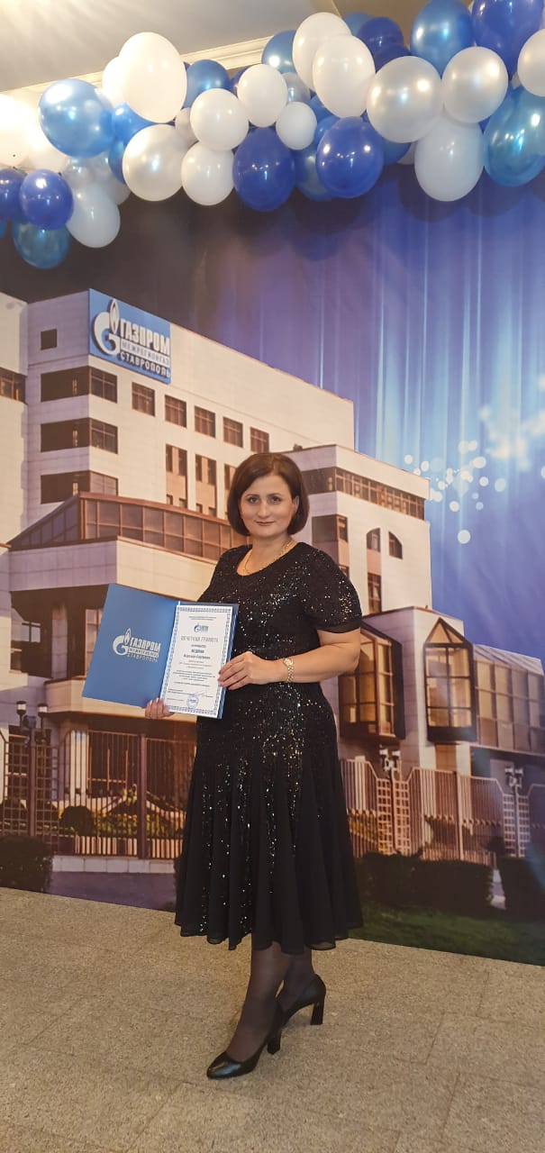
Я, Медяник Надежда Сергеевна, депутат Думы Ипатовского городского округа Ставропольского края одномандатному избирательному округу № 4, осуществляю свои полномочия на непостоянной основе и информирую о своей работе за отчетный период в соответствии с Уставом Ипатовского городского округа Ставропольского края.
В Думе Ипатовского городского округа Ставропольского края являюсь членом комитета Думы Ипатовского городского округа Ставропольского края председателем комитета по вопросам архитектуры, строительства, промышленности, энергетики, жилищно-коммунальному хозяйству, транспорту, связи и торговли, членом фракции «Единая Россия».
За отчетный период участвовала в работе 10 заседаний Думы Ипатовского городского округа Ставропольского края, на которых было рассмотрено свыше 100 вопросов, наиболее важные из которых:
- Об отчёте главы Ипатовского городского округа Ставропольского края и администрации Ипатовского городского округа Ставропольского края о результатах деятельности за 2018 год;
- Об утверждении отчета об исполнении бюджета Ипатовского городского округа Ставропольского края за 2018 год;
- Об утверждении местных нормативов градостроительного проектирования Ипатовского городского округа Ставропольского края;
- Об утверждении Генерального плана Ипатовского городского округа;
- О назначении старост сельских населенных пунктов Ипатовского городского округа Ставропольского края;
- О внесении изменений и дополнений в Устав Ипатовского городского округа Ставропольского края;
- Об утверждении Правил землепользования и застройки Ипатовского городского округа Ставропольского края;
- О бюджете Ипатовского городского округа Ставропольского края на 2020 год и на плановый период 2021 и 2022 годов;
-Об утверждении Стратегии социально – экономического развития Ипатовского городского округа Ставропольского края до 2035 года и др.
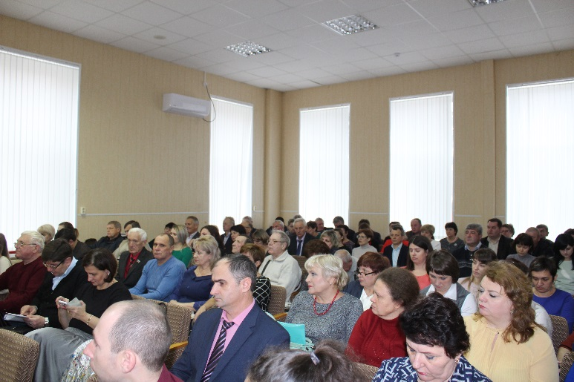
Приняла участие в 3 заседаниях комитета Думы Ипатовского городского округа по вопросам архитектуры, строительства, промышленности, энергетики, жилищно-коммунальному хозяйству, транспорту, связи и торговли, на которых изучались вопросы, необходимые для рассмотрения на заседании Думы Ипатовского городского округа Ставропольского края.
Также приняла участие в 2 заседаниях других профильных комитетов Думы Ипатовского городского округа Ставропольского края и 5 совместных заседаниях комитетов Думы Ипатовского городского округа Ставропольского края.
Для обсуждения проектов муниципальных правовых актов по вопросам местного значения участвовала в публичных слушаниях:
- «О внесении изменений и дополнений в Устав Ипатовского городского округа Ставропольского края»;
- «Об утверждении отчета об исполнении бюджета Ипатовского городского округа Ставропольского края за 2018 год».
Приняла участие в информационном часе Думы Ипатовского городского округа Ставропольского округа по вопросу «О ходе выполнения Плана мероприятий на 2019 год по благоустройству Ипатовского городского округа Ставропольского края».
Согласно утвержденных графиков, мною проведено 24 приема жителей по одномандатному избирательному округу № 4 г. Ипатово, принято 18 обращений.
Из них решено:
Положительно – 8.
Даны разъяснения – 10.
Основные вопросы, волнующие жителей это: уличное освещение, ремонт автомобильных дорог и тротуаров, организация сбора и вывоза ТКО, строительство детских площадок, ЖКХ, благоустройство, жалобы на соседей, административные органы.
За отчетный период мною проведено 8 встреч с жителями ул. Московская, Профсоюзная, Орджоникидзе по вопросу ремонта дорог и тротуаров.
За отчетный период была проведена работа согласно наказов жителей:
- Выполнен ремонт автомобильной дороги и тротуаров по ул. Московской;
- Выполнен ремонт автомобильной дороги в щебеночном исполнении по ул. Профсоюзной;
- Выполнен ремонт уличного освещения по ул. Свердлова, Московская, Орджоникидзе, Первомайская, Ленинградская, Чонгарская, Бакинская.
Приняла участие в собрании об участии в конкурсном отборе проектов развития территорий муниципальных образований СК, основанных на местных инициативах в 2019 году, которое проходило в Доме культуры г. Ипатово. По итогам этого собрания было выбрано два объекта:
1. Обустройство спортивно – игрового комплекса в г. Ипатово Ипатовского городского округа Ставропольского края на ул. Шейко 2б.
2. Ремонт просмотрового зала и прилегающей территории по ул. Ленина 347 г. Ипатово Ипатовского городского округа Ставропольского края.
Реализация данных проектов начнется в 2020 году.
Принимала участие в мероприятиях, посвящённых государственным и профессиональным праздникам, памятным датам, проводимых на территории города Ипатово: День местного самоуправления, День Весны и Труда, День Победы, День защиты детей, День Государственного флага Российской Федерации, Дня народного единства, День города, а также в различных спортивно-массовых мероприятиях.
Посадка деревьев в школе № 6.
В преддверии празднования 9 мая, приняла участие в организации праздничного мероприятия - акции «Утро Победы», которая была проведена в парке культуры и отдыха города Ипатово. Также приняла участие в акции «Бессмертный полк».
Оказывала активное содействие в организации и проведении выборов Губернатора Ставропольского края 2019 года.
Принимала участие в заслушивании отчета главы Ипатовского городского округа Ставропольского края о результатах деятельности администрации Ипатовского муниципального района Ставропольского края за прошедший год и информации руководителей государственных учреждений, находящихся на территории района, о работе этих учреждений.

В планах на 2020 год:

- Благоустройство территории Ипатово и Ипатовского городского округа;
- Активная работа с населением, организациями и учреждениями.

С уважением,
депутат Думы Ипатовского городского
округа Ставропольского края
Медяник Надежда Сергеевна

